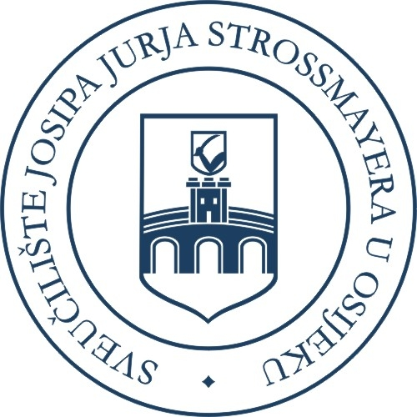
Sveučilište Josipa Jurja Strossmayera u Osijeku
Erasmus+ program KA1
2014./2015.

PRIJAVNI OBRAZAC
ZA ODOBRENJE DODATNOG FINANCIRANJA
ZA STUDENTE S INVALIDITETOM

Ime i prezime studenta

Matična znanstveno-nastavna sastavnica

Studijski program

Naziv sveučilišta ili organizacije u inozemstvu za realizaciju Erasmus mobilnosti
Trajanje mobilnosti

Vrsta invaliditeta

Stupanj invaliditeta (u %)
* u privitku ovog obrasca priložite dokument u kojem je naveden stupanj invaliditeta
Obrazloženje Vaših posebnih potreba

*Privitak

Mjesto i datum
Potpis studenta

